ОТЧЕТ
о водном туристском походе
пятой категории сложности по р. Матча (Гиссаро-Алай)
совершенном группой туристов г. Нижнего Новгорода
в период с 29 октября по 13 ноября 2012 года.

Маршрутная книжка №
Руководитель группы
Максимов А.А.
+79200640017

Город Нижний Новгород
2012г.

.
Содержание
1. Справочные сведения о походе.
1.1. Место проведения.
1.2. Общие справочные сведения о маршруте.
1.3. Подробная нитка маршрута.
1.4. Определяющие препятствия маршрута.
1.5. Список группы.
1.6. Адрес хранения отчета.
2. Общегеографическая и туристская характеристика района.
2.1. Географическое положение и туристские особенности района.
2.2. Варианты подъезда и отъезда.
2.3. Аварийные выходы с маршрута и его запасные варианты.
2.4. Расположение пограничных зон, заповедников, порядок получения пропусков.
3. Организация и проведение похода.
3.1. Цели и задачи маршрута. Подготовка, выбор маршрута. Тактические идеи, новизна.
3.2. Изменение маршрута и их причины.
3.3. Развернутый график движения.
3.4. Обеспечение безопасности на маршруте
4. Техническое описание маршрута.
5. Стоимость питания, транспортные расходы.
6. Итоги похода, выводы, рекомендации и впечатления по совершенному путешествию.
7. Приложения.
8. Фотоотчет.
9. Видеоматериал.

1.СПРАВОЧНЫЕ СВЕДЕНИЯ О МАРШРУТЕ
1.1 Место проведения –Гиссаро-Алай (Таджикистан)
1.2 Общие справочные сведения о маршруте
1.2.1 Вид туризма - водный.
1.2.2 Категория сложности - пятая
1.2.3 Количество участников - семь человек
1.2.4 Суда:
а) катамаран - четверка - 1 шт.
б) катамаран - двойка - 2 шт.
1.2.5 Продолжительность:
подъезды и отъезды:
самолет2 дня,
а\машина 2 дня,
стапель 1 день,
антистапель1 день,
оз. Искандеркуль 1 день,
сплав по р. Матча9 дней
общая16 дней
сплав 162 км
1.2.6 Сроки проведения: с 29.10.2012 по 13.11.2012
1.3 Нитка маршрута:
г. Н. Новгород – г. Душанбе (самолет) –– к. Худгиф-боло (автомобиль) – к. Сангистан (сплав) – оз. Искандеркуль (автомобиль) - г.Душанбе (автомобиль) – г. Н. Новгород (самолет)
1.4 Определяющие препятствия маршрута:
Большой каньон Матчи , п. 1.32 каньон Скалистый, п. 1.49 Новый.
1.5 Список группы:
1 | Максимов Александр Анатольевич | 1965 | К2-2 | руководитель
2 | Максимов Александр Александрович | 1998 | К2-2
3 | Ершов Михаил Александрович | 1960 | К2-1 | Транспортный агент
4 | Сергеева Ольга Борисовна | 1965 | К2-1 | Завхоз, финансист, фотограф
5 | Цветков Алексей Сергеевич | 1973 | К4 | Медик, фотограф
6 | Мельников Сергей Александрович | 1961 | К4 | Ремонтник
7 | Хрульков Алексей Алексеевич | 1971 | К4

1.6 Поход никем не рассмотрен. Отчет будет храниться на сайте «Туризм в НН»

2. Общегеографическая и туристская характеристика маршрута
2.1 Географическое положение и туристские особенности района
Гиссаро-Алай - горная система в Памиро-Алае, отделена с севера от Тянь-Шаня Ферганской долиной, от Памирского нагорья - рекой Сурхоб и Алайской долиной, от Юго-Западного Памиро-Алая - долиной Кафирнигана, в которой расположен город Душанбе. Гиссаро-Алай расположен к западу от Памира, между Ферганской долиной на севере, Каршинской степью, Таджикской депрессией и Алайской долиной на юге. Восточная часть системы находится на территории Киргизии, средняя — в Таджикистане и западная — в Узбекистане. Протяжённость Гиссаро-Алая с запада на восток составляет около 900 км, ширина в западной части — до 150 км, в восточной — до 80 км. В альпинистской и туристской литературе в Гиссаро-Алае выделяют 9 популярных горных районов, которые имеют собственные названия: Кичик-Алай, Дугоба, Высокий Алай, Матча (точнее, Матчинский горный узел), Каравшин, Аксу, Сабах, Такали (горный узел Такали) и Фаны (Фанские горы).

2.2 Варианты подъезда и отъезда
Добраться до Таджикистана можно поездом и самолетом. В интернете попадались сведения, что группы забрасывались через Узбекистан. В связи с ограниченными сроками мы этот вариант не рассматривали.
Поезд. Можно доехать до Худжанда и Душанбе. До Худжанда был поезд из Саратова, из Москвы наверное тоже можно попасть (м.б. с пересадками?). До Душанбе есть поезд из Москвы (около 7000 рублей, идет более 4 суток). В начале осени прошла информация, что количество рейсов сокращается, поезд идет не заходя в Туркмению (нужна была виза, народ объезжал этот участок на такси через Узбекистан), по Узбекистану идет без остановок. Думаю, что есть возможность подсесть в поезд в Волгограде или Астрахани (Аксарайская), но есть проблемы со стыковкой рейсов из Нижнего в эти города. Можно было бы значительно сэкономить по деньгам, но не по времени.
Самолет. Из Москвы летает каждый день. Неожиданно узнали, что есть рейс НН-Душанбе. Несмотря на дороговизну (более 10 000 рублей в одну сторону), остановились на этом варианте, преимущества очевидны. Вылеты туда по понедельникам 18-20, назад вторник 01-00.
От заезда на реку на перекладных давно отказались, пользуемся заказным транспортом. В Таджикистане основной транспорт в горах это джипы, чаще всего встречается Сан ЁнгМуссо 7-ми местный, дизельный, с багажником на крыше (Газель видели три раза, несколько раз фольксваген транспортер, несколько хёндаев, одну буханку, ни одного камаза с кунгом). Берет на борт всю нашу команду со всем грузом. Забрасывались на двух машинах, выезжали на одной, было тесновато, но терпимо. Машину в Душанбе нашли с помощью друга Мирзоева Мутрибшо Юсуфшоевича (см. п.3.1), на выезде из города стойбище машин, ждущих заказа. Название улицы не запомнили, т.к. возили на машине. При переезде, выброске проблем с машиной не было, всегда были люди, у которых есть телефоны водителей.

2.3 Аварийные выходы с маршрута и его запасные варианты.
2.3.1 Р.Матча: дорога на всем протяжении реки.
2.3.2 Запасные варианты маршрута: р.Фандарья; р. Обихингоу.
2.4 Расположение пограничных зон, заповедников, порядок получения пропусков.
На значительном протяжении река идет рядом с таджикско-киргизской границей, но пограничников мы не встретили. При подготовке, принимающая сторона заявила, что погранзоны там нет и пропуска не нужны.
Заповедников на маршруте также нет.

3. Организация и проведение похода
3.1 Цели и задачи маршрута. Подготовка, выбор маршрута.
В начале лета ко мне подошел сын и заявил, что хочет на горную речку. Так как летом для меня поход был нереален по семейным обстоятельствам и работе, оставалась осень, а значит юг. Время определилось по осенним каникулам (не хотелось чтобы сын много пропустил из-за похода). На Кавказ не хотелось (реки короткие), осталась Средняя Азия. В Киргизии в это время уже холодно, Узбекистан слишком негостеприимен для диких туристов (по слухам и собственному давнему опыту), оставался Таджикистан. Собирались сначала на Муксу, т.к речка знакомая, нормальная по сложности, с хорошей, красивой пешкой, да и я давно хотел на нее посмотреть в малую воду.
Оставались проблемы с Таджикистаном: границы, пограничные переходы (Карамык в 2007 году был двусторонним и много нервов у нас ушло на пересечение границы), таможенники, милиция и пограничники. За помощью обратились в организацию «НИЖЕГОРОДСКАЯ РЕГИОНАЛЬНАЯ ОБЩЕСТВЕННАЯ ОРГАНИЗАЦИЯ ВЫХОДЦЕВ ИЗ РЕСПУБЛИКИ ТАДЖИКИСТАН "УМЕД" ("НАДЕЖДА")». Его председатель Мирзоев Мутрибшо Юсуфшоевич согласился проконсультировать и помочь нам. В то же время выяснилось, что пункт перехода Карамык стал многосторонним, Мирзоев Мутрибшо Юсуфшоевич, воспользовавшись своими знакомствами у себя на родине, обещал нам обеспечить оформление попадания в Таджикистан и регистрацию. Казалось, все складывалось удачно, ведь с Киргизией никогда проблем не было и нужно только оформить пропуск в Алайскую долину. И тут все посыпалось. Позвонил Равиль Айбатулин из Москвы и предупредил, что сейчас переход границы Киргизии и Таджикистана в неположенном месте весьма чреват неприятностями, и Равиль Темиргалиев, наш постоянный партнер по заброске в Киргизии, подтвердил это. Других операторов по этому району нам найти не удалось из-за малого срока, а может там сейчас действительно с этим строго. Муксу отпала.
Пересмотрели несколько рек и остановились на Зеравшане, в верховьях - Матча. Потом были еще проблемы с составом, в результате поехали всемером, что в Таджикистане нам несколько облегчило жизнь на выброске.
Одной из целей похода было желание найти замену Кавказу на осень. Хотелось показать друзьям и сыну Среднюю Азию (кроме меня и Мельникова в среднеазиатских горах никто из команды не был).
Перед походом было проведено несколько организационных собраний, проводились тренировки на ровной воде.
Групповое и личное снаряжение – большей частью свое, часть собирали по друзьям. Дорогу и питание в походе, а также прочие расходы оплачивал сами.
При подготовке к походу у нас были сомнения по поводу температуры воздуха в горах. Проанализировали данные по погоде и свои ощущения от пребывания в это время в различных местах. Родилась такая таблица (ближайшие к посещенным рекам места с метеорологическими данными).

 | широта | Н | Ср.температура октября | Ср.температура ноября | Осадки октябрь | Осадки ноябрь | Примечания
НН (октябрь, ноябрь) | 56°16′ | 157 | 3,6 | -2,8 | 62 | 52 | Тепло бывает редко
Кр.Поляна (Мзымта) (ноябрь) | 43°41′ | 568 | 10,8 | 6,9 | 167 | 180 | Было и тепло и холодно, в целом – нормально
Сусамыр (Кекемерен) (октябрь) | 42°09′ | 2092 | 1,3 | -10,5 | н\д | н\д | Было и тепло и холодно, в целом – нормально
Каракол (Сарыджаз) (октябрь) | 42°30′ | 1690 | 6,2 | -1,1 | 32 | 23 | Скорее тепло, было и холодно, в целом – нормально
Гарм (Муксу) (октябрь) | 39°00′ | 1380 | 12,4 | 5,8 | н\д | н\д | Днем тепло, ночью холодно, в целом – нормально
Матча (Матча) (ноябрь) | 39°26′ | 1387 | 8,7 | н\д | н\д | н\д | ???? см. п.4

Она нас обнадежила.

3.2 Изменение маршрута и их причины
Изначально планировали пройти еще Фандарью, но проехав её всю при заброске на Матчу, решили по ней не сплавляться. Воды было мало, с дороги было видно несколько непроходов. Повлияло также то, что времени на сплав мало. Матча на большем протяжении течет в каньоне или узком ущелье (БКМ), поэтому приходилось или рано вставать на воду или на стоянку в зависимости от солнца. А вечера, ночь и утро весьма прохладны, заболеть в отпуске, на реке не хотелось, т.е. сплавного времени мало.

3.3 График движения

дата | день | н.п. | вр. отпр | к.п. | вр. приб. | вр. В пути | км | примечание
29.10 | пн | Н.Н | 18-20 | Душанбе | 23-00 |  |  | самолет
30.10 | вт | Душанбе | 13-00
31.10 | ср | к. Худгиф-боло |  |  | 2-30 | 13-30 | 315 | машина \стапель
1.11 | чт | к. Худгиф-боло |  | к. Рог |  |  | 4 | сплав
2.11 | пт | к. Рог |  | к. Сабах |  |  | 19 | Сплав
3.11 | сб | к. Сабах |  | к. Пангар |  |  | 28 | Сплав
4.11 | вс | к. Пангар |  | к. Ревомутк |  |  | 19 | Сплав
5.11 | пн | к. Ревомутк |  | к. Пастигав |  |  | 15 | Сплав
6.11 | вт | к. Пастигав |  | к. Оббурдон |  |  | 13 | Сплав
7.11 | ср | к. Оббурдон |  | к. Устонак |  |  | 16 | Сплав
8.11 | чт | к. Устонак |  | к. Рарз |  |  | 28 | Сплав
9.11 | пт | к. Рарз |  | к. Сангистон |  |  | 20 | сплав
10.11 | сб | к. Сангистон |  | Оз.Искандеркуль |  | 2-30 | 65 | антистапель\машина
11.11 | вс | Оз.Искандеркуль |  |  |  |  |  | Отдых\радиалка в горы
12.11 | пн | Оз.Искандеркуль |  | Душанбе |  | 4-30 | 147 | машина
13.11 | вт | Душанбе | 1-00 | нн | 4-30 |  |  | самолет

3.4 Обеспечение безопасности на маршруте
Основы безопасности прохождения маршрута были заложены в тщательной подготовке похода, испытанной конструкции судов и личном снаряжении.
Из-за слабости катамарана Максимов-Максимов, порядок движения был: К-2-1, К-2-2, К-4. К-2-1 (Ершов-Сергеева) постоянно было впереди, прокладывали путь, заглядывали за поворот, в случае необходимости просмотра – чалилисьи страховали чалку остальных катамаранов. К-4 (Цветков-Мельников-Хрульков) страховали сзади.
Личная безопасность обеспечивалась наличием у каждого спасжилета, каски и гидрокостюма.
При сплаве применялись:
- Осмотр и разведка сложных порогов
- Взаимная страховка судов во время сплава
- Страховка с берега и воды на сложных участках реки

4. ТЕХНИЧЕСКОЕ ОПИСАНИЕ МАРШРУТА

Среднемесячный расход м3/сек.

 |  | 1 | 2 | 3 | 4 | 5 | 6 | 7 | 8 | 9 | 10 | 11 | 12
Матча | Худгиф-Боло181 | 5,93 | 5,16 | 4,87 | 7,62 | 18,2 | 69,2 | 114 | 115 | 61,3 | 17,0 | 9,23 | 7,20
 | 197 р.Фандарья | 20,4 | 18,0 | 16,5 | 20,0 | 54,0 | 139 | 249 | 230 | 117 | 48

Погода в Дехаузе (верховья Матчи)
39° 26' с.ш., 69° 57' в.д.; 2564 м
По материалам сайта http://rp5.ru
дата | время | Т на Н=2м | облачность | Текущая погода
30.10 | 2-00 | 5 | Облаков нет
 | 8-00 | 4 | Облаков нет
 | 14-00 | 18 | 90 или более, но не 100%
 | 20-00 | 11 | 10% или менее, но не 0
31.10 | 2-00 | 6 | Облаков нет.
 | 8-00 | 6 | 100%
 | 14-00 | 19 | 90 или более, но не 100%
 | 20-00 | 12 | Облаков нет.
1.11 | 2-00 | 6 | 90 или более, но не 100%
 | 8-00 | 6 | 100%.
 | 14-00 | 14 | 90 или более, но не 100%
 | 20-00 | 9 | 60%.
2.11 | 2-00 | 6 | 100%.
 | 8-00 | 5 | 90 или более, но не 100%
 | 14-00 | 12 | 90 или более, но не 100%
 | 20-00 | 7 | 100%.
3.11 | 2-00 | 4 | 20–30%
 | 8-00 | 2 | 20–30%
 | 14-00 | 11 | 70 – 80%
 | 20-00 | 7 | 70 – 80%
4.11 | 2-00 | 4 | 40%.
 | 8-00 | 3 | 100%. | Ливень∗
 | 14-00 | 7 | 100%
 | 20-00 | 3 | Облаков нет.
5.11 | 2-00 | 0 | 20–30%
 | 8-00 | -1 | Облаков нет.
 | 14-00 | 10 | Облаков нет.
 | 20-00 | 4 | Облаков нет.
6.11 | 2-00 | 0 | Облаков нет.
 | 8-00 | -2 | Облаков нет.
 | 14-00 | 13 | 20–30%
 | 20-00 | 5 | Облаков нет.
7.11 | 2-00 | -1 | Облаков нет.
 | 8-00 | -2 | Облаков нет.
 | 14-00 | 12 | Облаков нет.
 | 20-00 | 5 | Облаков нет.
8.11 | 2-00 | 0 | Облаков нет.
 | 8-00 | -1 | Облаков нет.
 | 14-00 | 13 | Облаков нет.
 | 20-00 | 6 | Облаков нет.
9.11 | 2-00 | 1 | Облаков нет.
 | 8-00 | -1 | Облаков нет.
 | 14-00 | 13 | Облаков нет.
 | 20-00 | 5 | Облаков нет.
10.11 | 2-00 | 1 | Облаков нет.
 | 8-00 | -2 | Облаков нет.
 | 14-00 | 13 | Облаков нет.
 | 20-00 | 5 | Облаков нет.
11.11 | 2-00 | 1 | Облаков нет.
 | 8-00 | -1 | 10% или менее, но не 0
 | 14-00 | 14 | Облаков нет.
 | 20-00 | 6 | Облаков нет.
12.11 | 2-00 | 2 | Облаков нет.
 | 8-00 | 2 | 90 или более, но не 100%
 | 14-00 | 9 | 100%.
 | 20-00 | 5 | 40%
 |  | 5,7 | средняя
∗4.11 в к. Ревомутк дождь начался около 12-30.

Таблица препятствий.
участок |  | порог № |  | кс | длина, м | м от | ориентир
 |  | от к.Вадиф |  |  |  | предыд.
верховья |  | 1 каньон Тро (1.2) |  | тт | 950 |  | Каньон за крутым ЛП
к.Ревомутк |  | 2 (1.3) |  | т | 200 |  | 200м ниже моста
 |  | 3 каньон Худгиф (1.6) |  | тт | 1800 |  | ЛПрСамжен. Автомост
 |  | 4 3-й каньон (1.10) |  | л | 500 |  | 500м ниже ППр Сабах. Мост
 |  | 5 4-й каньон (1.12) |  | тт | 500 |  | Ниже ЛПр Подаск
 |  | 6 5-й каньон (1.16) |  | с | 250 |  | Ниже ЛПр Ревут. Перед входом остатки моста на ПБ, за ним новый мост
 |  | 7 6-й каньон (1.17) |  | с | 200 |  | Ниже ППр Худгиф
 |  | 8 7-й каньон (1.18) |  | с | 250 |  | Устои старого моста
к.Ревомутк |  | 9 (1.20) |  | с | 200 |  | В 100м ниже ЛПр Порут(к.Ревомутк)-мост. В 100м ниже моста - порог
р. Фандарья |  | 10 Прижим (1.21) |  | т | 300 |  | После короткого каньона берега расширяются. Галечная коса ПБ. Впереди вход в БКМ
 |  | 11 шивера (1.22) |  | т | 700 | 100 | В 100м ниже моста
 |  | 12 щель Парфик (1.23) |  | тт | 800 |  | На прямом уч.реки ПБ когломератная стена. На верхней террасе -сад
 |  | 13 (1.24) |  | с | 200 |  | В 100м ниже автомоста
 |  | 14 (1.25) |  | т | 400 |  | В 200м ниже ЛПрГузн
 |  | 15 (1.26) |  | с |  |  | В 300м ниже моста ниже ЛПр Сурхат
 |  | 16 (1.27) |  | с |  |  | В 100м ниже моста в к.Падрох
 |  | 17 (1.30) |  | с | 250 |  | Конгломератный каньон
 |  | 18 (1.31) |  | т | 250 |  | В каньоне на ЛП
 |  | 19 Скальный каньон(1.32) |  | тт | 700 |  | Расширение русла перед ПП, впереди каньон
 |  | 20 каньон (1.33) |  | т | 2000 |  | В конце каньона к. и ППр Обурдон
 |  | 21 (1.34) |  | т |  |  | Каньон
 |  | 22 (1.35) |  | с | 200 |  | Ниже моста
 |  | 23 (1.36) |  | с | 100
 |  | 24 (1.37) |  | тт | 40 |  | К.Шамтуч. Мост
 |  | 25 шивера |  | с | 100
 |  | 26 Ребристый каньон |  | тт | 200
 |  | 27 Прижим (1.39) |  | т | 50 |  | В 100м ниже моста
 |  | 28 каньон (1.40) |  | с | 400
 |  | 29 (1.41) |  | с | 200
 |  | 30 (1.43) |  | т |  |  | Каньон в 70м ниже ЛПр Утагар
 |  | 31 (1.49) |  | тт |  |  | Сужение белесых скал. Нагромождение камней. Дорога от реки поднимается выше
 |  | 32 (1.50) Щель |  |  |  |  | N 39°23´02,0´´ Е 68°42´56,3´´

Выше приведена таблицу препятствий. (Сокращения:ЛБ - левый берег, ЛП - левый поворот, ЛПр - левый приток…).Лоцию, на основе которой она составлена, вставлю в приложении (только ориентиры, если есть. Без описания самого порога, не вижу в этом смысла, кто захочет, остановится и посмотрит), чтобы народ не особо искал по интернету. Эта лоция составлена в 1980-х годах, в отчетах тех лет отличается только нюансами. Нормальных лоций после походов 2000-х годов мы не нашли, но вряд ли что-нибудь существенно поменялось. Свою тоже не составили, т.к. тяжело описать все повороты и множество достаточно однотипных порогов, у которых четких ориентиров нет. Особо она не нужна по нашей воде, а как поМатче проходить – постараемся описать:
Матча делится на два участка: верхний и Большой каньон Матчи (БКМ).
Верхний состоит из семи каньонов. Основная задача на этом участке – увидеть сужение (каньон) или нагромождение камней и не ввалиться в них. Пороги расположены или перед ними или в них. Приближение каньонов видно загодя, всегда есть время зачалиться. Между каньонами - разбои. Просмотра требуют каньоны Худгиф (второй) и третий (до первого мы не доехали).
БКМ начинается после к. Ревомутк. Кишлаков много, чтобы не волноваться и не проехать, можно зачалиться и спросить у местных жителей название, сады там спускаются к реке. В кишлаке мост, далее скальные ворота, перед ними большой камень. Мы стояли напротив этого порога, в саду ОЧЕНЬ гостеприимного хозяина Молло-бобо. После скальных ворот опять небольшое расширение долины и река входит в БКМ.
В БКМ динамичный, интересный, напряженный сплав,но достаточно безопасный с порогами почти на каждом повороте. Сложность до 5 кс, можно идти без разведки, но быть готовым резко уходить от камней, навалов, прижимов, в случае чего зачалиться быстро и четко. Обязательно сторожиться надо трех мест, координаты и ориентиры которых мы приводим.
1. п. 1.32 Скальный каньон.6 кс. N39°24´49,3´´ E69°07´41,3´´. Посередине между Камадоном и Оббурдоном. Небольшое расширение долины и правый поворот реки (почти на 90°), чалка возможна и слева (раньше, выше по реке) и справа, в непосредственной близости от первой ступени. Мы его определили как Скальный каньон, №1.32 лоции. Первая ступень очень похожа на Ф-3 на Муксу. Навал на центральный камень, бОльшая часть воды сваливается влево в узкую щель, потом валит на камни, часть уходит в еще одну узкую щель влево. Практически непроход, но вариантик прохождения был. Затем метров 15 быстротока с уловом, где мы стартовали после обноса первой ступени, и продолжается длинный и серьезный порог. Просмотр возможен как по левому, так и по правому берегу (лучше). Обнос - по правому берегу.
Мы сначала причалили на ЛБ, просмотрели весь порог, кроме выходной части. Перечалились на ПБ, обнесли первую ступень, прошли остальной порог.

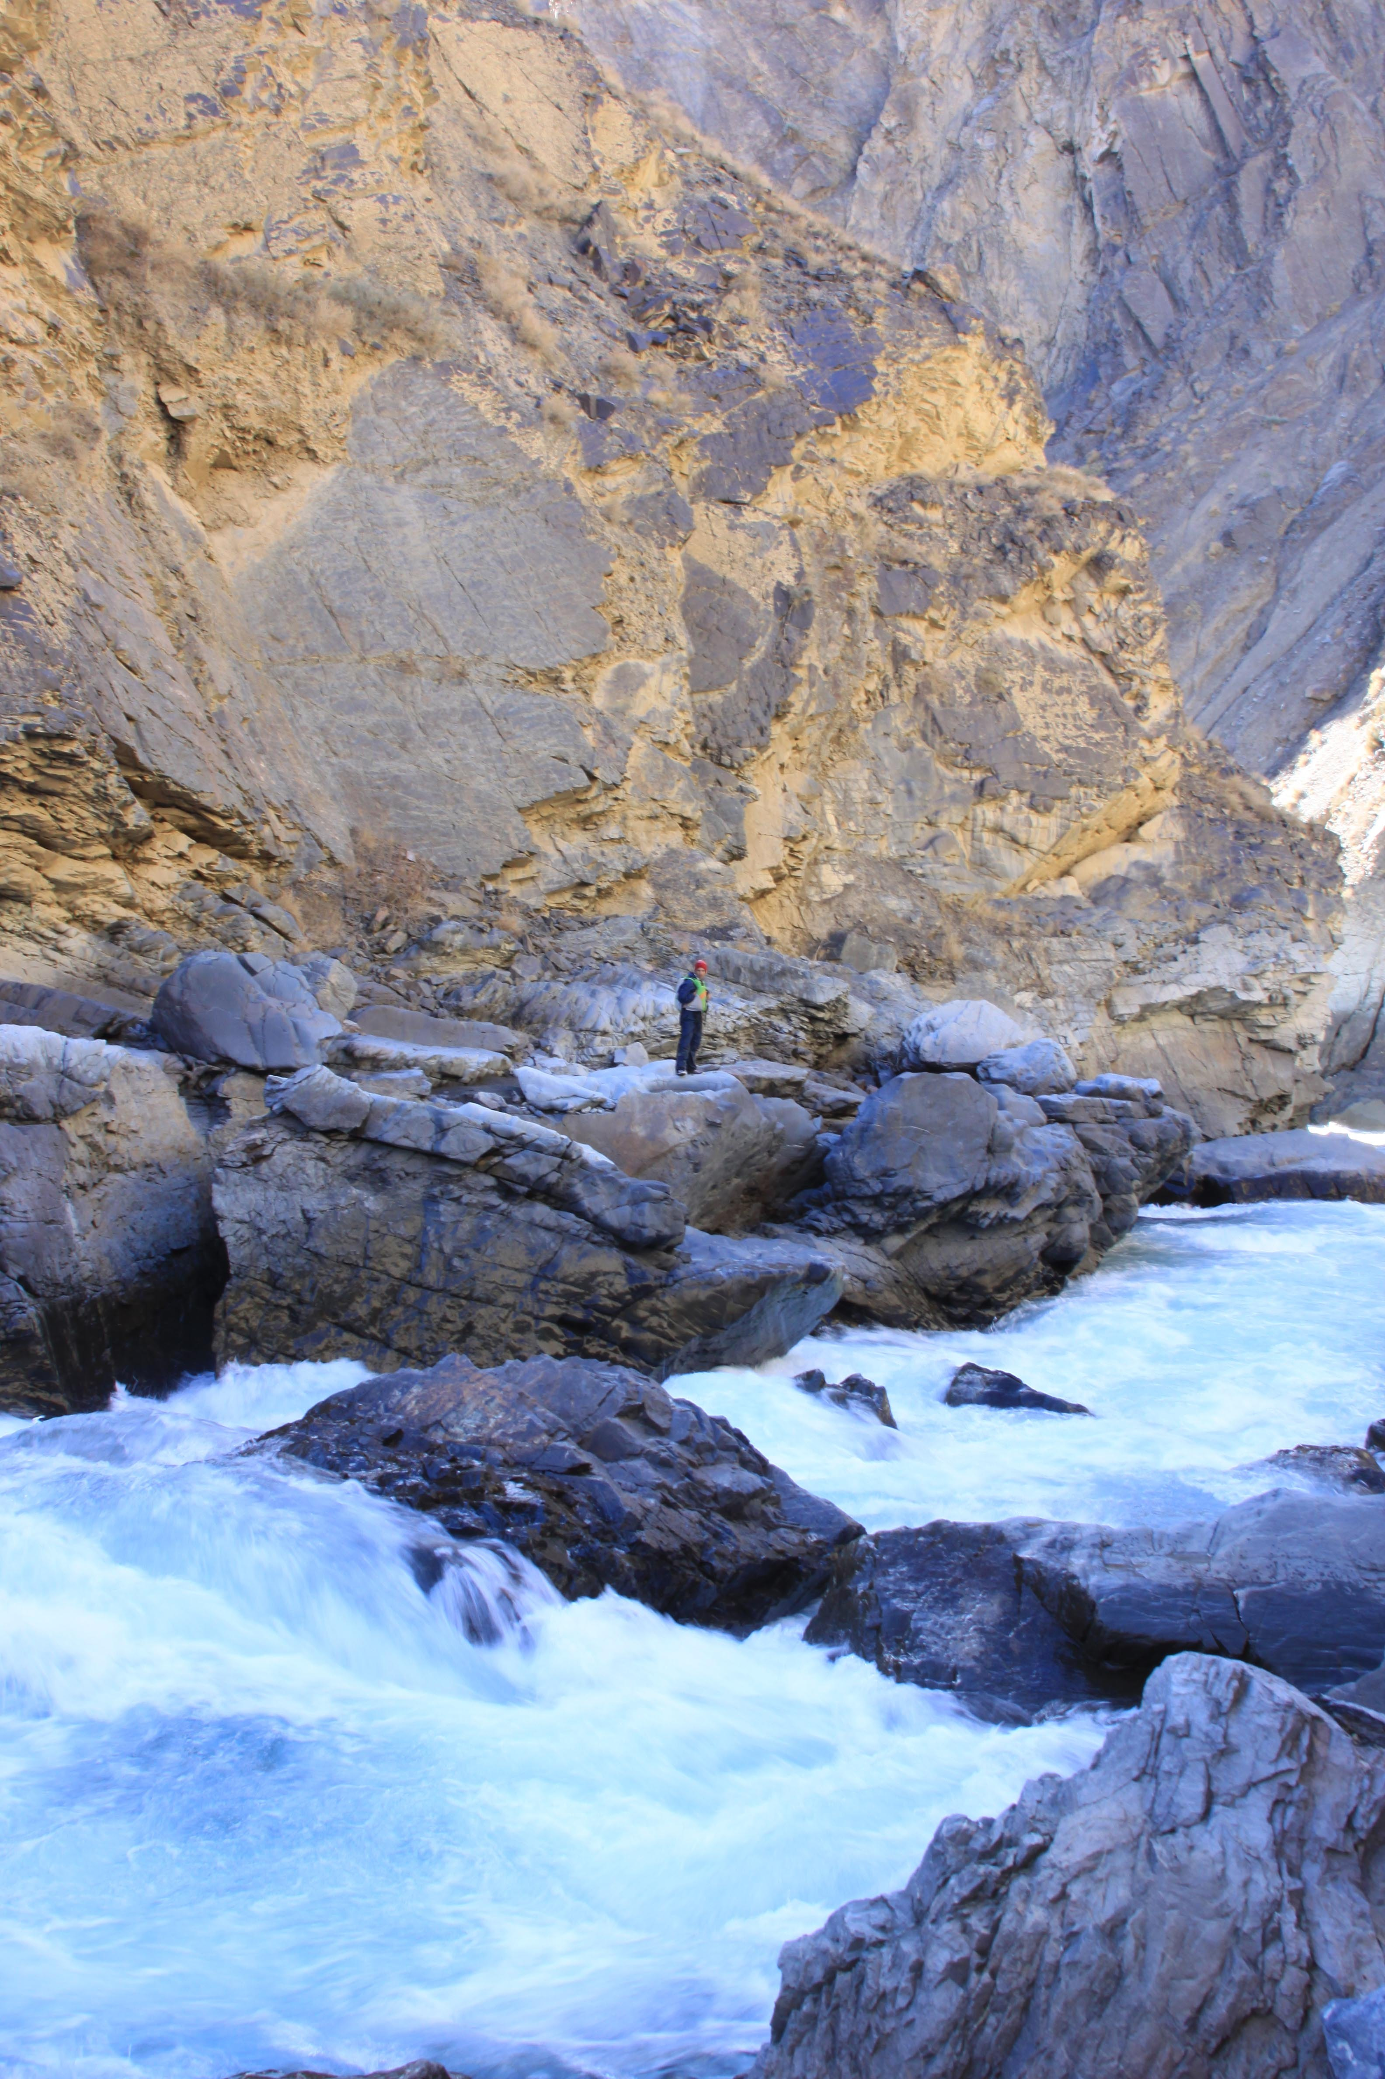
Первая ступень п.1.32
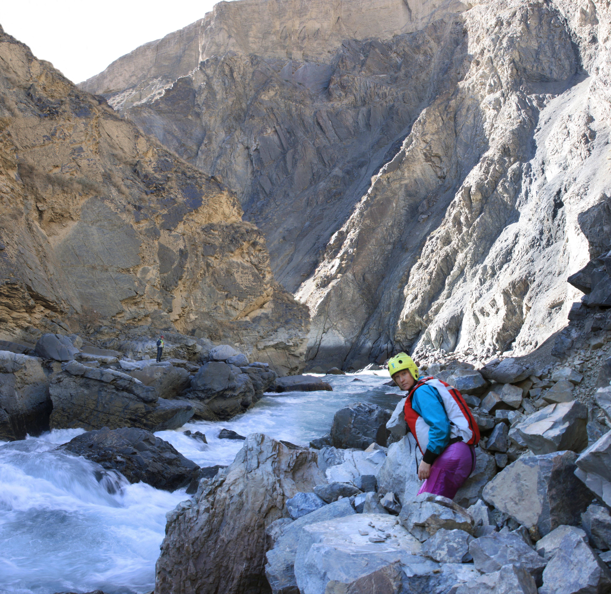
П.1.32

2. п. 1.49. 6 кс.N 39°22´49,4´´ Е 68°45´43,5´´. После к. Похут, непосредственно перед к. Рарз недавно обрушились большие камни в реку. Препятствие очень осложнилось. Об этом нас предупреждали водители при заброске. Ориентиры: после расширения долины, дорога, которая шла почти вровень с рекой, поднимается от реки (укреплена кладкой обработанных блоков), видно сужение белесых скал, крупные камни на правом берегу. Автомобильный мост через Матчу в конце порога. Просмотр по правому берегу, с камней и с дороги.
К-2-1 в выходной части кильнулся в прижиме во второй ступени. На следующий день, занесли кат и прошли еще раз, чисто.
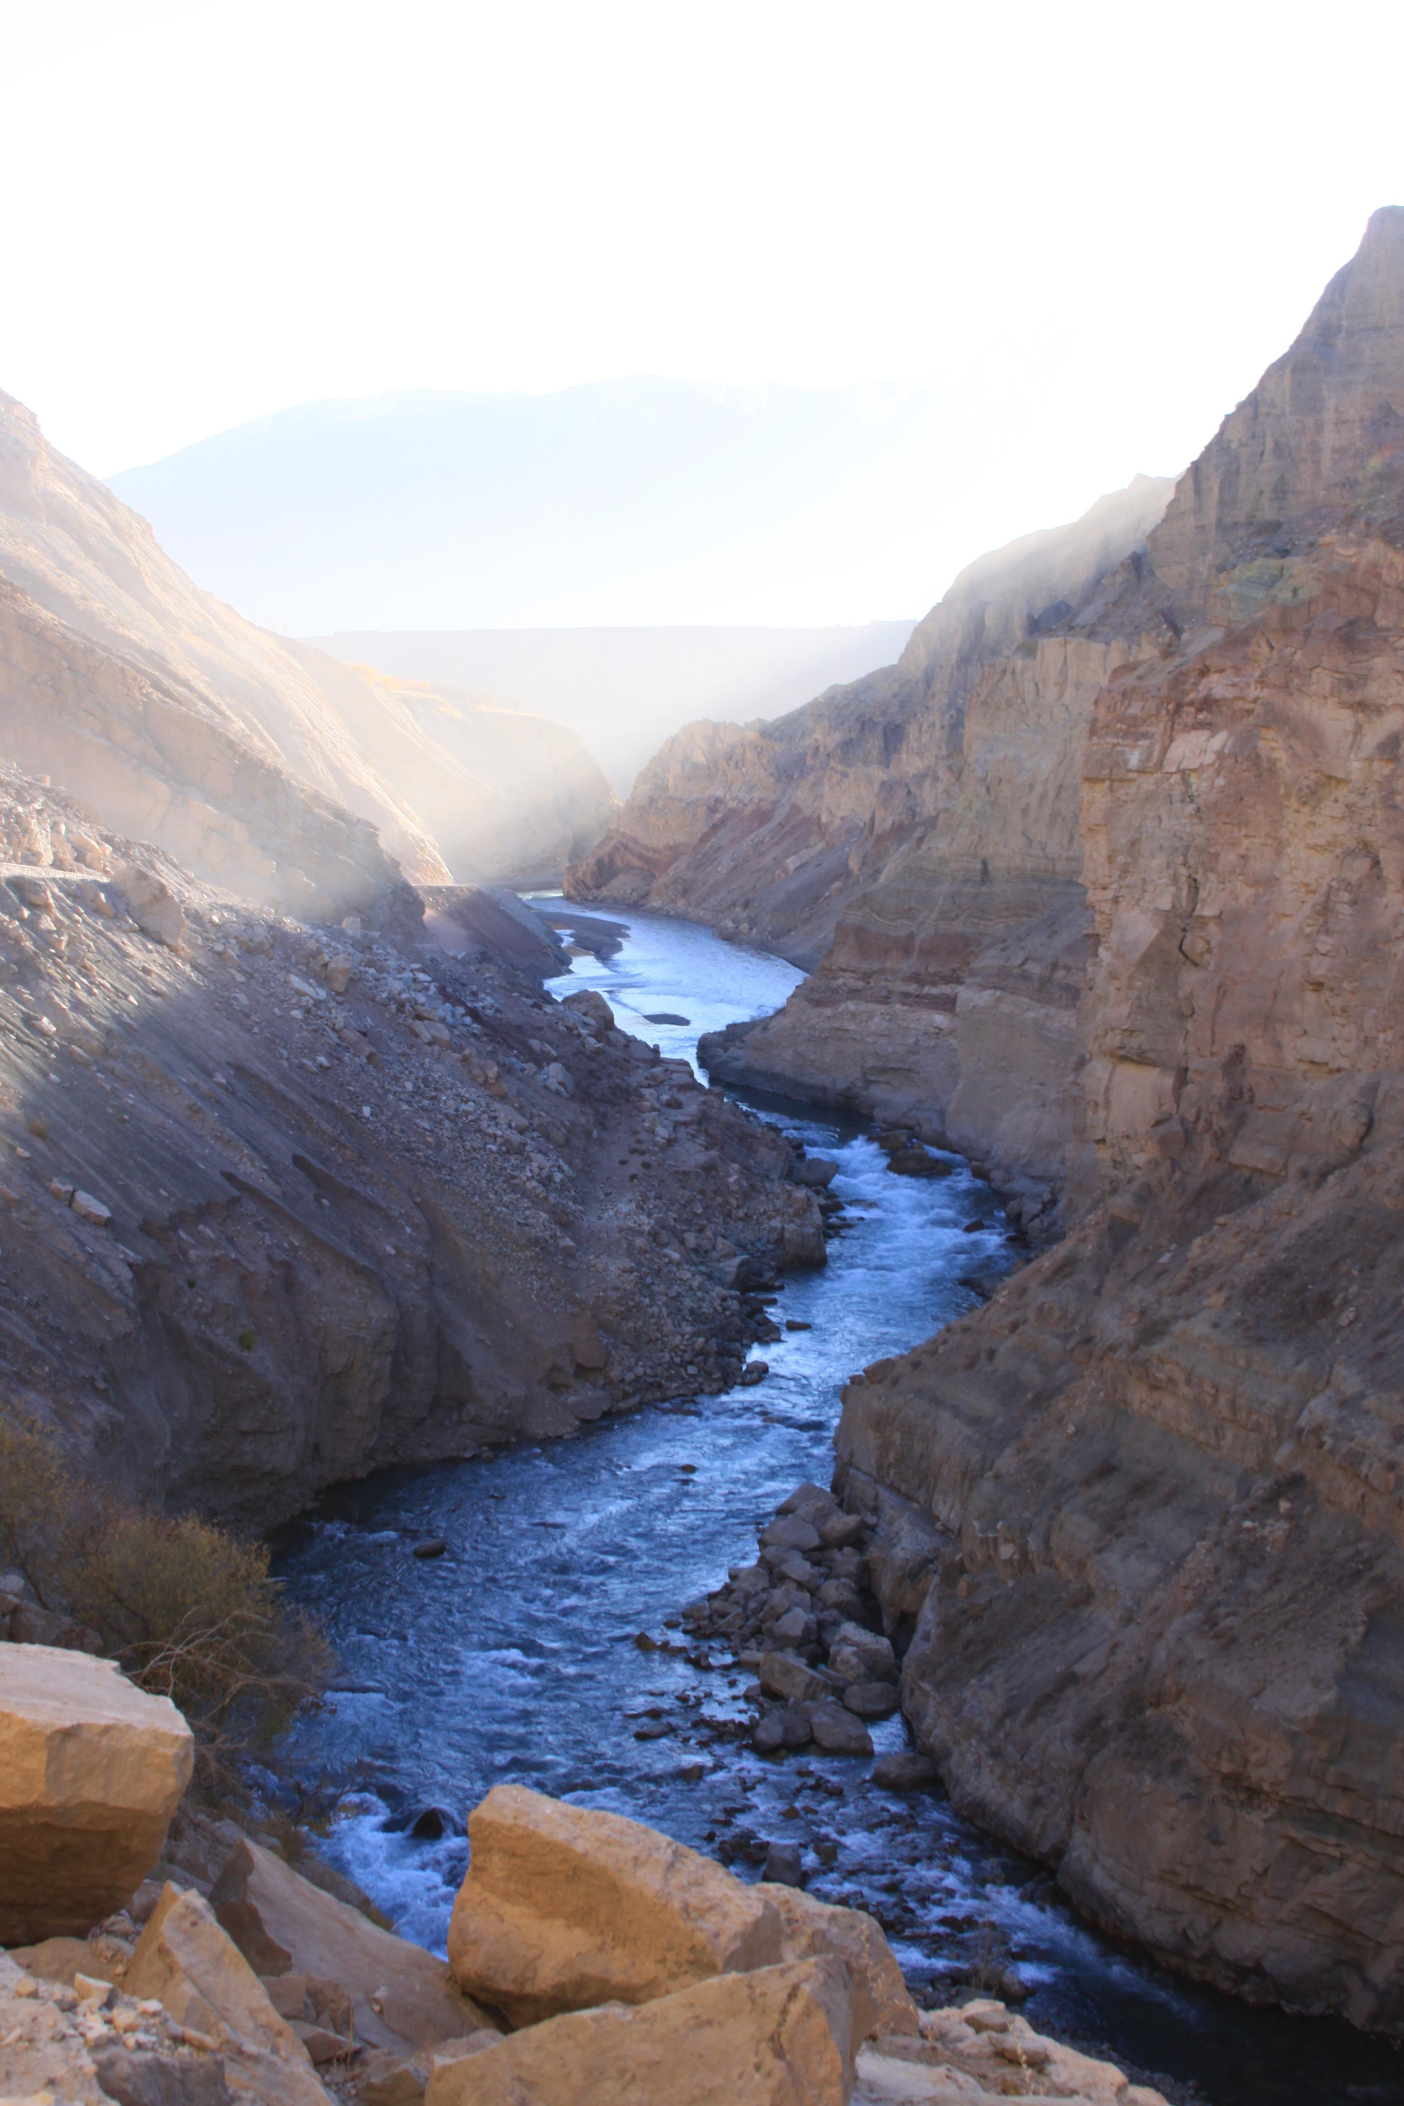
Первая ступень п.1.49 и начало второй
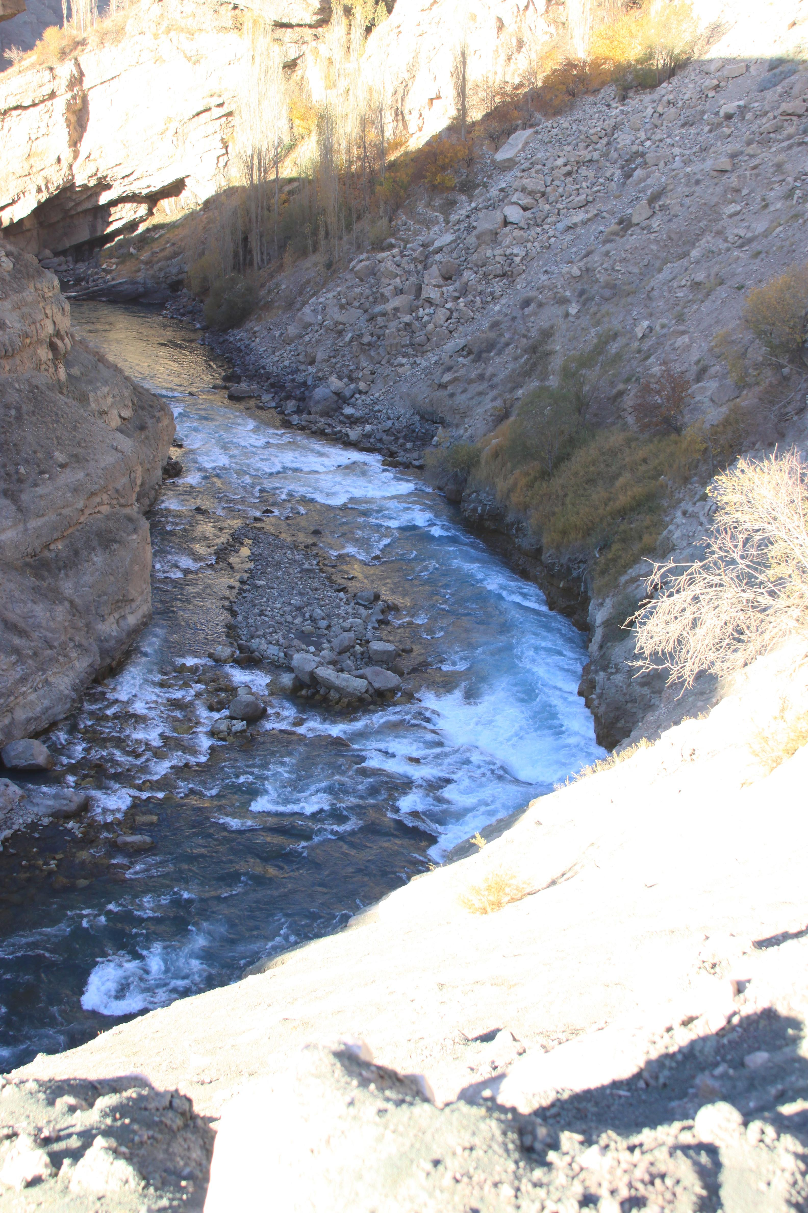
Вторая ступень п.1.49
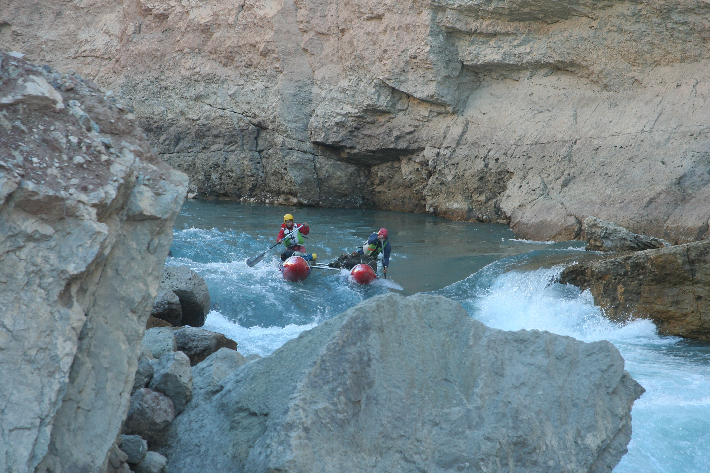
Первый слив п. 1.49

3. п. 1.50? Щель. N 39°23´02,0´´ Е 68°42´56,3´´(Возможен сбой GPS. Более вероятные координаты N 39°22´55,4´´ Е 68°43´08,1´´). Река вся уходит в щель, над которой на высоте 15 см! перекинут пешеходный мостик из бревен. Чалка возможна на ЛБ и ПБ, обнос лучше по ПБ.

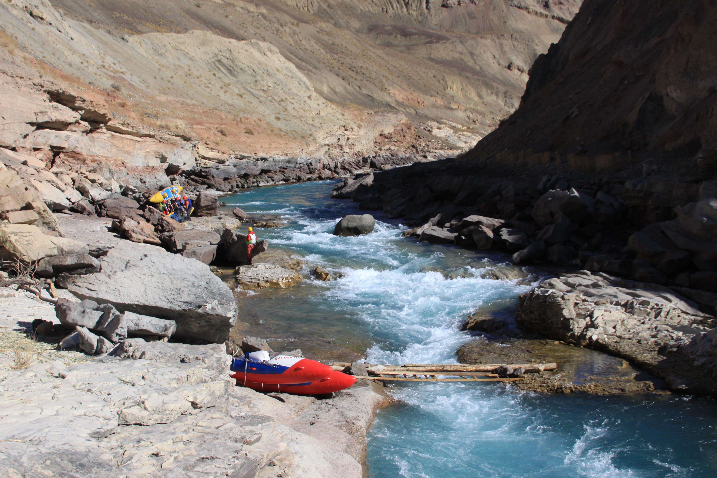
Вид на п.1.50 вверх по течению.
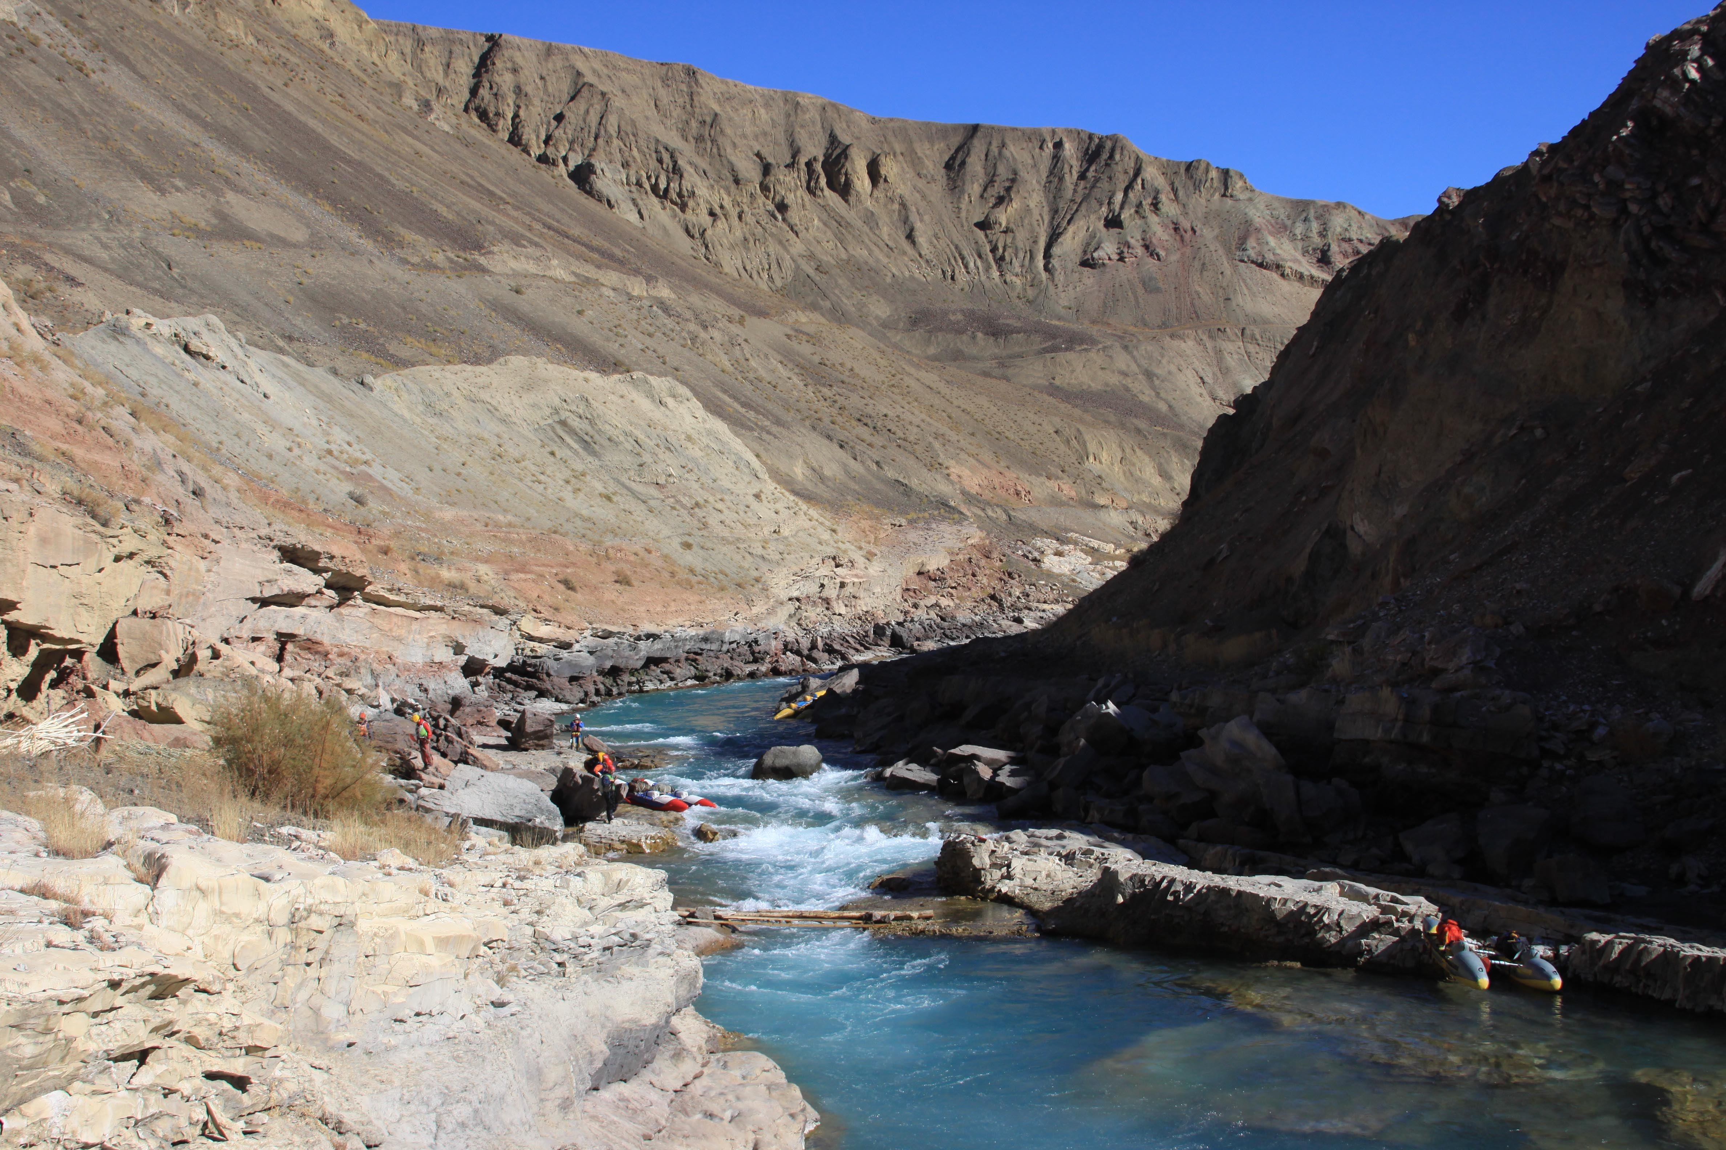
Вид на п.1.50 вверх по течению.

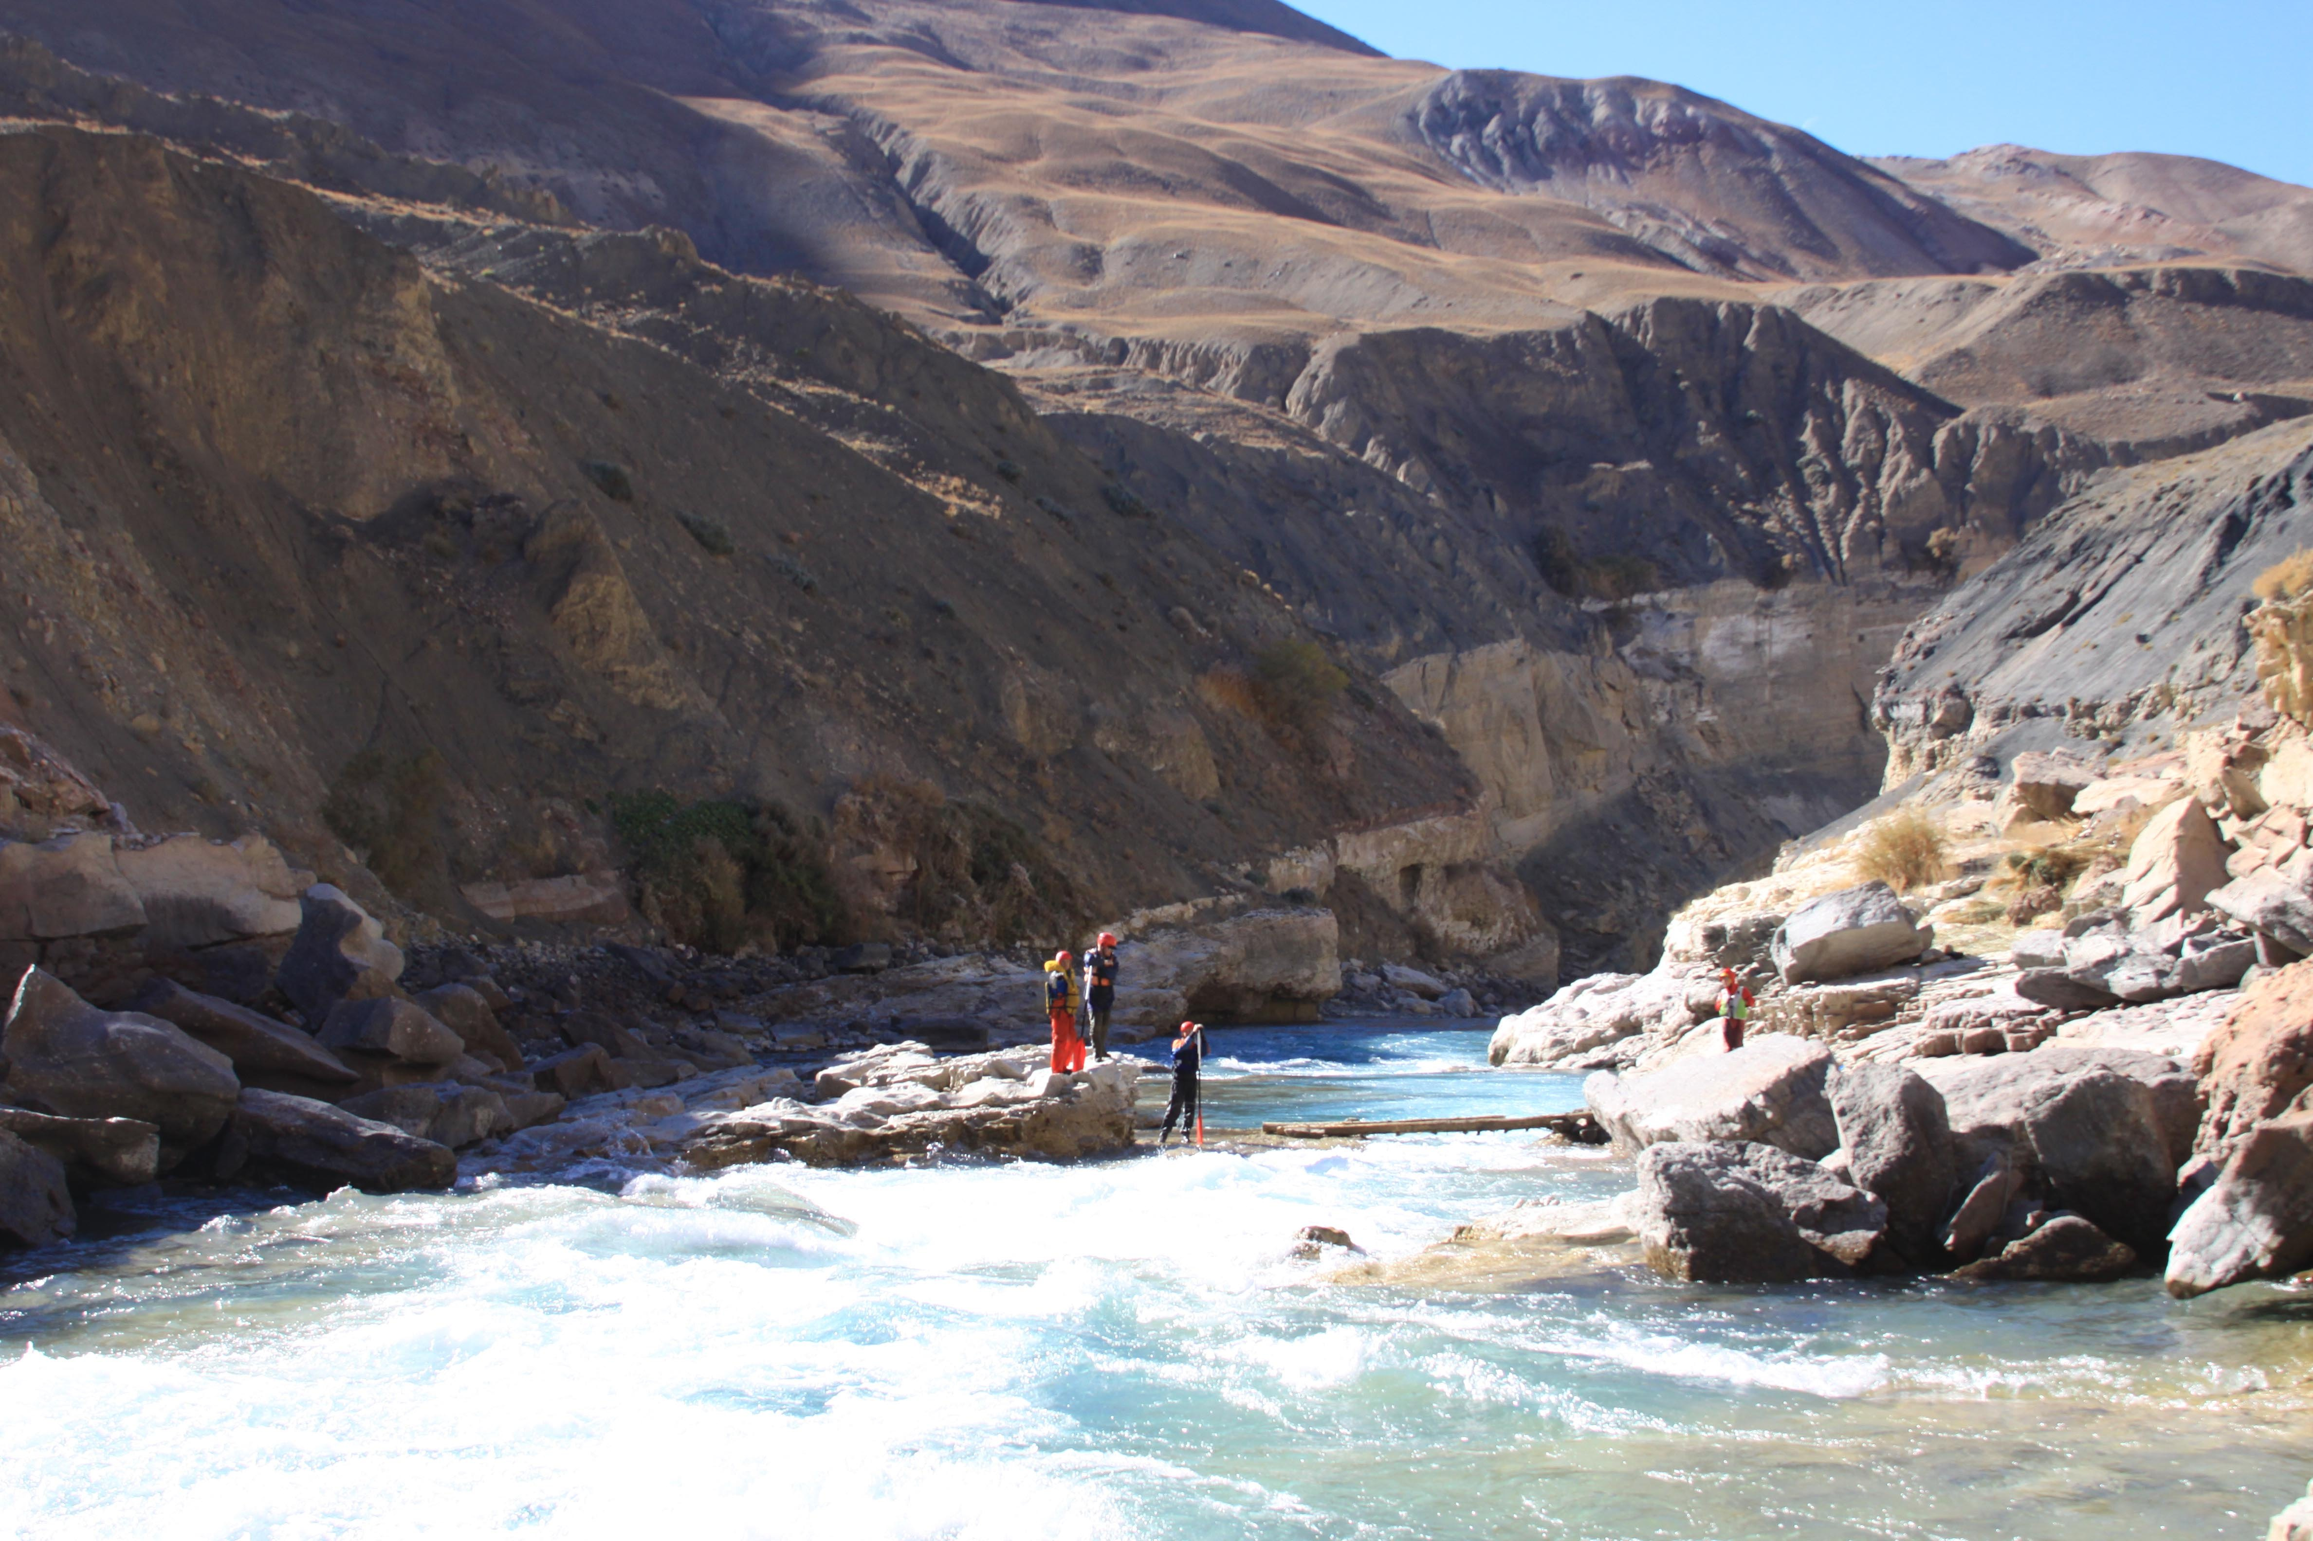
Вид на п.1.50 вниз по течению.

Другие пороги как-то отметить сложно, ещё раз повторю, их можно идти сходу. Но фоновый сплав в БКМ весьма напряженный, интересный.
Темнеть начинает в 16-00 (здесь и далее время московское), в 17-00 уже совсем темно. Вечер, ночь и утро - холодные, но не всегда. Ночью несколько раз был минус и даже был существенный. С появлением солнца воздух быстро прогревался, но не всегда стояли на месте, где солнце - с самого утра. Поэтому выход на воду был от 9-00 до 11-00, ждали тепла. Вставали на ночлег иногда около 14-00, чаще примерно в 15-00, самое позднее - в пятом часу. Так как время у нас было, малый ходовой день нас не напрягал, успели даже съездить на Искандеркуль отдохнуть.

5. Стоимость питания, транспортные расходы

Расходы по статьям | руб/чел
Авиабилеты | 20 586
Обработка груза | 1 893
Страховка | 590
Транспорт в тадж. | 2 762
Еда, питьё | 1 931
Связь | 80
Регистрация | 665
Проживание | 508
 | 29 015

Если кого интересует более подробный финансовый отчет, обращайтесь к Сергеевой О.Б. или к Максимову А.А.

6. ВЫВОДЫ, РЕКОМЕНДАЦИИ И ВПЕЧАТЛЕНИЯ.

Благодарности

Большое спасибо Мирзоеву Мутрибшо Юсуфшоевичу, его другу Джунайдулло Шарипову за помощь в организации и проведении похода. Всем кто нам помогал, угощал, приютил на своей земле.
О команде

Все работали хорошо и дружно. Некомплект не сказался.

О погоде
На солнце тепло, без него днем прохладно. Ночи прохладные, иногда заморозки. Дождь был один раз, в этот день с утра небо затянуло облаками, где-то к 13-00 задул холодный ветер, потом разошелся дождь. На утро была ясная хорошая погода, продержавшаяся да конца похода. Но надо учитывать, что бывает и снег. Так за две недели до нашего приезда трасса Душанбе-Худжанд была засыпана снегом (когда ехали и следа его не было), а в прошлом, 2011 году на Искандеркуле в десятых числах уже лежал снег (не выяснили, уже в зиму или также временно).
О судах
- Четверка – стандартный «Аргут».
- К2-1 – самопошивная объемом около 1 м3
- К2-2 – Фокс2т, Рафтмастер, объем 1.2 м3
Суда очень хорошие. К2-1 более управляемая, но менее устойчива на курсе, чем Фокс, что следует из обводов этих двоек. Но и Фокс отлично управлялся нашим не совсем полноценным экипажем, разгонялся он тоже хорошо.
О стоянках
Проблем нет, но иногда приходится стоят в чьем-то саду. Тяжело уединиться, найти место вдалеке от людей.
О дровах
Есть везде, но везде их надо искать, собирать продолжительное время. Плавника почти нет. Видимо сказывается заселенность долины, местные собирают на отопление. Это надо учитывать при выборе стоянок и времени остановки.

О транспорте
Самолет.
При перелете в Душанбев Нижегородском аэропорту была возможность сэкономить на перевесе за счет ручной клади. На нее не обратили внимания, гондолы пронесли с собой (можно было пронести побольше). В Душанбе при вылете этот номер не прошел ПОСКОЛЬКУ «РУЧНУЮ КЛАДЬ» ТАЩИЛИ ОЧЕНЬ ОТКРЫТО. ПРОСТО СВЯЗАННЫЕ ГОНДОЛЫ, НЕ ПОТРУДИЛИСЬ НИ В ПАКЕТ УБРАТЬ, НИ В СТОРОНКУ ПОСТАВИТЬ… МОЖНО БЫЛО СДЕЛАТЬ АККУРАТНЕЕ, ВСЕ БЫ ПРОШЛО (Примечание Сергеевой О.Б.). Завесили весь груз, сминусовали разрешенный вес, вес на ручную кладь. Перевес получился больше, но за счет меньшей стоимости перевеса и оплаты работникам аэропорта напрямую, И ТОГО, ЧТО МЫ ЗАЯВИЛИ, ЧТО ДЕНЕГ БОЛЬШЕ НЕТ ВООБЩЕ(Примечание Сергеевой О.Б.), цена получилась меньше нижегородской. И в НН и в Душанбе вес нам считали на всю группу.
Машины.
Как уже говорили, в Таджикистане основной транспорт в горах это джипы, чаще всего встречается Сан ЁнгМуссо 7-ми местный, дизельный, с багажником на крыше. Берет на борт всю нашу команду со всем грузом. В Душанбе помогли найти принимающая сторона. В горах везде была сотовая связь, могли заказать из Душанбе, но лучше и быстрее найти на месте. Каждый местный житель имеет сотовый телефон и может связать с человеком, у кого есть машина. Цены дороже, чем в Киргизии, но там больше микроавтобусов, камазов, шишиг.
Расстояния по Гугль-Земля
Душанбе – Айни 145 км
Айни – Худгиф-боло 170 км
Айни – (Зеравшан 2) - оз.Искандеркуль(30км) 62км
О связи

На всей реке действует сотовая связь оператора Тcell. Стоимость разговоров значительно дешевле российской.

О визах, валюте и отношениях с местными властями

Виза россиянам не нужна. Паспорта были российские.
Везти туда доллары или рубли без разницы. Можно было сомони взять отсюда.
Курс 1000 рублей – 150-152 сомони.
Регистрировались в гостинице «Вахш».
Милиции в Душанбе много, к нам никто не подходил, кроме одного в центре, у памятника Сомони. Обошлось в 10 сомони на всех.

О местных жителях

Народ ОЧЕНЬ гостеприимный. Русский язык знают далеко не все. Но маленькие дети несколько раз обкидывали нас камнями (не попали).
При нахождении в Таджикистане необходимо торговаться везде – бессовестно, с упоением и азартом (это традиция), ценники это фикция.
Согласно веры и обычаев у мусульман (по крайней мере Верхней Матчи) считается, что как ты встретишь гостя, так бог встретит тебя… Там не употребляют спиртное и табак, и не продают их.
По местным обычаям - если к костру подошёл гость – сперва угощают хлебом, а затем можно предлагать всё остальное. Стараться при местных жителях не распивать спиртного.
Даже не зная Таджикский язык необходимо пытаться общаться (мимикой, жестами). Неплохо иметь с собой мелкие сувениры для детей у кого гостишь (конфеты, значки, мелкие игрушки, календари и т.д.). (Примечание Ершова М.А.)

Техническое обеспечение
У нас были
- сотовый телефон;
- GPS;
- фотоаппараты;
- видеокамера.
Рации не было. Обошлись, но не помешала бы. Облегчила бы жизнь на шестерочных порогах.

Рекомендации

Интересный поход. Можно рекомендовать группам для знакомства со Средней Азией и её реками, у кого не получилось сходить летом и не пугают цены на самолет, для перехода на реки пятой кс. На п.1.49 можно отрабатывать прохождение шестерочного порога.
Так как река имеет достаточно протяжённый (БМК) каньон, который хочется заснять, желательно иметь налобную камеру с достаточным количеством аккумуляторов. (Примечание Ершова М.А.)

Рекомендации и впечатления Сергеевой О.Б.

Поход запомнился. Очень красивая яркая осень, гостеприимный народ.
В нашу воду (ниже средней или малая) препятствия проходились без особых проблем, прижимы были несильными, зачалиться в сомнительных местах успевали. В более высокую воду проблем прибавится: прижимы станут весьма серьёзными, количество мест для чалки резко уменьшится. Но после каждого порога на Матче есть участок с небольшим уклоном и ламинарным течением, позволяющий, в случае чего, решать «насущные проблемы».
На мой взгляд обязательно надо смотреть:
- Второй каньон. Начало его – сразу за мостом в Худгиф-Боло,длина 1,2-1,5 км, заканчивается мостом, в средней части – правый приток, самое интересное – как раз напротив притока. Когда мы проходили, на берегу у воды стоял местный житель, следовательно, вдоль притока можно спуститься в каньон.
- Преп.1.32. Хочу уточнить, что чалка справа, перед порогом - для одного катамарана, зачаливаться можно только по очереди. Мы чалились с береговой страховкой.
- Преп.49. Полагаю, этот порог будет видоизменяться.
- Преп. 50 –Щель. Хорошо, что успели зачалиться. В более высокую воду мостика быть не должно, препятствие будет проходимо.
Речка весьма нескучная, а разбои в верховьях дают возможность скатывания экипажей.
Дорога действительно все время идет вдоль реки, но не всегда доступна. В БКМ много мест, из которых выход – только вниз по воде. Местами расстояние между дорогой и рекой свыше 100 м по вертикали.
Зверьё в горах шастает, по ночам выли волки (не очень близко), я видела дикобраза и лису. Лису удалось сфотографировать.
Один день релакса на оз. Искандеркуль тоже внес разнообразие – вокруг озера масса красивейших мест: вершины более 4000 м, ледопады (напр. Ледопад Рохиб), озёра. Было бы время! Нам его на все это категорически не хватило. Но радиалку в горы часть группы сделала.
И про погоду: по словам местных жителей нам здорово повезло: в это время обычно существенно холоднее, а по берегам снег и лед.
Поход запомнился. Очень красивая яркая осень, гостеприимный народ. Изумительные скалы в БКМ – золотые! (см. фото), а так же серебряные и бронзовые, в зависимости от освещения. Может это связано с наличием золота в данной реке?

- Приложения
  - Лоция (с нашими добавлениями)
Река Матча.
ВЕРХНЯЯ МАТЧА: Зеравшанский ледник - к.Ревомутк, 98 км, уклон 9 м/км.
Самая верхняя часть долины является широким ледниковым трогом с ровным дном, по которому в низких берегах течет река, часто перемещая среди наносов своё русло. Склоны долины, в их нижней части, падают крутыми обрывами. На протяжении первых 15 км террасы не развиты. Ниже река начинает постепенно врезаться в дно долины, и долина становится ущельеобразной и окаймленной конгломератными террасами, образующими вертикальные обрывы к реке. Местами, где развиты более твердые породы, долина суживается, сжатая скалистыми выступами склонов. Первое такое сужение находится перед устьем правого притока р.Тро, ниже, до конца Верхней Матчи, ещё 6 таких каньонов. Между ними река, за редким исключением, течет по нескольким протокам.
Преп.1.1 - за левым поворотом после притока р.Вадиф.
Преп.1.2 - каньон “Тро” V-VI к.с. длиной 950м. За крутым левым поворотом долины впереди вырастают скальные стены высотой до 40м. Ширина каньона по дну 8-20м. Разведка по правому берегу сверху. В каньоне три характерных части:
(а)Входная, длиной 500м, начинается в 60м выше входа в каньон шиверой с бочками в основной левой протоке.
(б)”Ножи”, длиной 100м. За левым поворотом каньон разрывается долиной р.Тро. Напротив устья справа вМатчу уходят скальные рёбра, образующие два острова-ножа, разрезающих реку на три потока.
(в)Выходной каньон, 350м длиной. За ножами Матча входит в каньон и смещается под правую стену. За каньоном резкое расширение с большим уловом справа.
Преп.1.3 - двухступенчатый порог IV-V (V) к.с. длиной 200м. За каньоном Тро после расширения долины в конце плавного левого поворота формируется центральная струя, которая в 200м ниже моста поворачивает направо среди камней.
Шивера 1.4 находится за к.Лянгар на пологом правом повороте.
Шивера 1.5 длиной 500м - на левом повороте.
Преп.1.6 - каньон Худгиф V (или V-VI) к.с. длиной 1800м. Каньон расположен под левым скальным бортом долины. Справа вынос крупного притока Самжен. На входе автомобильный мост. За мостом прямой скальный каньон шириной 7-20м. Высота стен до 40м. В 1,5 км от входа правую стену разрезает р.Самжен. Первый порог на входе в каньон, второй – сразу после у.р. Самжен.
Препятствия 1.7 не обнаружили.
Преп.1.8 - шивера 100м длиной в устье р.Лягриф.
Преп.1.9 - серия шивер длиной 6 км, начинается в 800м ниже Лягрифа.
Преп.1.10 - Третий каньон длиной 500м. Находится под левым бортом долины в 500м ниже устья р.Сабах. На входе в каньон в русле скалы. Через центральную проложен мост.
Шивера 1.11 длиной 500м находится на прямом участке реки.
Преп.1.12 - Четвёртый каньон V-VI к.с., его длина 500м. Находится под левым скальным бортом долины. Перед входом две протяженные основные протоки.
Далее прошли устья рек Рукшиф, Якрут и Табасни.
Препятствий 1.13 и 1.14 не обнаружили.
Шивера 1.15 с метровым валом - за скальным створом.
Миновали устья рек Изис-Бол и Ривуг.
Преп.1.16 - Пятый каньон 250м длиной. Несложный.
Затем справа - устье р.Худгиф.
Преп.1.17 - Шестой каньон, длина 200м. За ним короткий 100м каньон с высотой стен 25-30м. В конце каньона мост.
Преп.1.18 - Седьмой каньон, длина 250м. Перед ним – бурная шивера. В каньоне высота стен до 50м.
Затем – к.Ревомутк. В нем мост. Препятствия 1.19 нет.
За мостом начинается НИЖНЯЯ МАТЧА (БОЛЬШОЙ КАНЬОН МАТЧИ): к.Ревомутк- устье р.Фандарья.
Река глубоко врезана в дно корытообразной долины. Местами глубина скальных каньонов достигает 100-200м, при ширине по дну до 4,5м. Основная же часть рельефа представлена узким конгломератным ущельем, имеющим протяженные разрывы.
Название Большой каньон Матчи (БКМ) носит условное название, т.к. в средней и нижней частях не соответствует действительности.
За исключением очень коротких скальных участков разведка возможна как вдоль воды, так и с нижней террасы.
Основные препятствия БКМ - прижимы, валы, бочки, точечные сливы и редко камни. Вид некоторых каньонов впечатляет. На всём протяжении БКМ река постоянно держит в напряжении, однако порогов, определяющих высшую категорию сложности, немного, и они рассредоточены.
Преп.1.20 - скальный створ, длина 200м. За правым поворотом после пешеходного моста и быстротока 60-70м. Далее после короткого каньона берега расширяются, справа галечная коса, впереди вход в БКМ.
БКМ от входа до р.Калла-Ханг представляет собой скальный каньон, огибающий обширную наклонную террасу правого берега, по которой проходит автодорога. Основные препятствия сосредоточены в первой части участка. Здесь находится самое узкое место БКМ “Парфик”. За ним стены постепенно понижаются.
Преп.1.21 IV-V (V) к.с. длиной 300м - сильный прижим под прямым углом на правом повороте. За ним справа два зуба, стоящих в 5м друг за другом. Далее на 150-170м прямом участке, зажатом в скальном коридоре, несколько крутых сливов с бочками и валом. В конце коридора пешеходный мост. За ним правый берег выполаживается. Справа улово.
Преп.1.22 - шивера IV-V (V) к.с., 700м длиной. Она начинается в 100м ниже моста, за левым поворотом. Шивера расположена на левом и правом поворотах.
Преп.1.23 - щель “Парфик” V (или V-VI) к.с. (сложность сильно зависит от уровня воды в реке). Длина препятствия 800м. Щель имеет хорошие ориентиры и предоставляет возможность аварийной швартовки налево, в улове перед входом.
На прямом участке реки справа конгломератная стена. На верхней террасе сад. Слева от стен отходят осыпи. Впереди пологий конгломератный склон с поднимающимися вверх тропами на крутом правом повороте. Швартовка возможна налево на прямом участке в 150м выше правого поворота. Улово отделено крупными камнями, в которые бьёт струя и отражается вправо в сходящиеся гладкие стены каньона. Через 30м ширина щели становится не более 4,5м, при этом высота стен 50-60м. В самой щели метровый слив с навалом на левое ребро, небольшое расширение и навал на правый выступ скалы. Ниже на пологом левом повороте стены раздвигаются, справа родник, в его устье красные скалы. В русле мощная шивера с валом до 1,5м и бочками. На следующем левом повороте ключевой участок шиверы. Возможна разведка слева.
За устьем р.Калах-Ханг (справа) - густонаселенная обширная терраса (тоже справа).
Под автомобильным мостом в долину р.Гузн - шивера. Вскоре преп.1.24 - сильный прижим. Ниже остатки пешеходного моста.
Затем следует скальный коридор (в нём вал до 1,2м), протянувшийся до устья р.Гузн, которая впадает слева в узкой щели. Ущелье продолжается дальше.
Преп.1.25 – мощная шивера IV-V (V) к.с. с обливными камнями длиной 400м. Начинается в 200м ниже устья р.Гузн. На правом повороте скальное сужение с сильным левым прижимом и циркуляцией потока. За ним река делает зигзаг, здесь валы и прижимы.
Затем минуем устье (в узкой щели слева) р.Сурхат. За ним скальное сужение с отвесными стенами, а вскоре проходим под мостом на дороге в долину р.Сурхат.
Преп.1.26 начинается в 300м ниже моста резким сужением русла с правым прижимом на коротком левом повороте.
За родником на левом берегу вал 1,2м, бочка. Справа глыба.
Вскоре (минут через 4-5), напротив камней справа, резкое увеличение уклона и слив через обливной камень.
В кишлаке Подрох - мост.
Преп.1.27 - порог.
За кишлаком Виткон - старый пешеходный мост, к нему спускается заброшенная автодорога. За мостом общий плавный поворот долины.
Препятствия 1.28 и 1.29 не заметили.
Вскоре река сужается и входит в конгломератный каньон.
Преп.1.30 (длиной 250м): река делает зигзагообразный поворот, и на левом повороте справа находится прижим к скальному берегу.
Вскоре встречаются скальные ворота шириной 10м.
Порог 1.31 IV-V (V) к.с. имеет длину 250м.
Преп.1.32 IV-V (V) к.с. - скальный каньон длиной 700м. Расширение русла перед ПП, впереди каньон.п. Скальный каньон. 6 кс. N 39°24´49,3´´ E 69°07´41,3´´. Посередине между Камадоном и Оббурдоном. Небольшое расширение долины и правый поворот реки (почти на 90°), чалка возможна и слева (раньше, выше по реке) и справа, в непосредственной близости от первой ступени. Просмотр возможен как по левому, так и по правому берегу (лучше). Обнос - по правому берегу.
Преп.1.33 IV-V (V) к.с. - двухкилометровый каньон. Скальное сужение на входе в порог. Далее стометровый разрыв каньона. За ним продолжение скального каньона. Потом каньон расширяется. Однако вскоре скальное сужение до 10м. Справа кишлак и река Обурдон. Здесь препятствие 1.33 заканчивается.
Далее - прижим влево с бочкой на входе, ниже струйный порог. Затем порог переходит в шиверу. Река входит в каньон. В конце каньона - шивера.
Преп.1.34 IV-V (V) к.с. - слив 1,5м через всё русло с бочкой.
Далее - мост, за ним продолжение каньона.
Преп.1.35 длиной 200м.
Преп.1.36 длиной 100м.
Вскоре каньон заканчивается, идут прижимы, трек с бочкой, скальный 15м створ, скальное сужение, струйный порог с валом 1,2м в центре, на выходе из сужения вал 0,8м. Справа к.Шамтуч.
Впереди - самое труднодоступное ущелье БКМ (от начала 37-го препятствия до конца 38-го - высокие конгломератные склоны, так что у желающих обнести свои суда возможности сделать это в самом ущелье практически не будет).
За притоком справа - вход в скальный каньон. Затем - левый и правый повороты. За последним справа ореховая роща на склоне. Далее пешеходный мост. Возможна швартовка направо.
Порог 1.37 V-VI к.с. длиной 40м - сразу же за мостом. Разведка с моста и правого бома.
Затем идёт стометровая шивера, которая начинается на правом повороте грядой, отходящей от левого берега.
Преп.1.38 V-VI к.с. длиной 200м - Ребристый каньон. Перед каньоном ущелье делает зигзаг. Каньон пропилен в скалах, сложенных из крутопадающих гладких пластов. Под мостом сужение до 6м.
Преп.1.39 IV-V (V) к.с. длиной 50м - прижим. За мостом резкое расширение русла, слева большое улово, справа гряды камней, доходящие до середины русла. Препятствия 1.37-1.39 проходили в один приём. Разведка их может быть с правого берега.
Далее: после левого поворота шивера с валом 1,2м переходит (на следующем правом повороте) в струйный порог.
Каньон 1.40 имеет длину 400м. Он следует после плавного правого поворота (за левым притоком) и улова слева, организованного глыбами.
На правом повороте каньон шириной 15м и длиной до 100м.
Преп.1.41 (длиной 200м.
Левый поворот. В каньоне шивера с валом 1,2м и бочками. Конец каньона. Шивера на плавном правом повороте. Автомобильный мост.
К поляне справа спускается автодорога. Впереди справа к.Вешаб.
Скальное сужение, поворот направо. Слева скала высотой 50-70м.
Шивера 1.42 имеет длину 1 км. На очередном правом повороте устои нового моста, в струе бочка. В роще справа устье р.Вешаб. Затем слева устье р.Утагиф.
Преп.1.43 IV-V (V) к.с. - каскад из локальных порогов в двух каньонах. В 70м ниже р.Утагиф правым поворотом река входит в каньон. Перед ним бурная шивера, на входе скальный прижим к левой скале. Через 200м в скальном сужении валы 1,2м. В 100м ниже на выходе из каньона валы 1,5м.
За правым поворотом вновь скальное сужение, в струе мощная бочка, почти через всё русло.
Преп.1.44 - сильный левый прижим, затем правый, за ним мост возле к.Шаводни-Боло и скальный прямой каньон.
Затем – преп.1.45: правый прижим, трек налево и направо под конгломератной осыпью, справа р.Гузраут. Ниже 300м каньон, на выходе глыба в русле.
Преп.1.46 - скальный створ. Находится за кишлаком Шаводни (Шавардни)-Паян.
Далее до устья Матчи встречаются еще 7 номерных препятствий, причем препятствия 47, 49 50 - V к.с., а остальные - IV-V (V) к.с. (сложность препятствий зависит от уровня воды в реке). Для не очень уверенных в себе групп необходима их разведка.
Препятствие 47 находится перед устьем р.Фальшаус, а за автомобильным мостом - преп.48. Затем справа минуются кишлак Пахурд и устье одноименной реки.
Преп.49 Новый 6 кс. N 39°22´49,4´´ Е 68°45´43,5´´.После к. Похут, непосредственно перед к. Рарз недавно обрушились большие камни в реку. Препятствие очень осложнилось. Ориентиры: после расширения долины, дорога, которая шла почти вровень с рекой (до этого, почти на всем протяжении реки шла по склонам хребта весьма высоко), поднимается от реки (укреплена кладкой обработанных блоков), видно сужение белесых скал, крупные камни на правом берегу. Автомобильный мост через Матчу в конце порога. Просмотр по правому берегу, с камней и с дороги.
Между кишлаками Рарз и Гузарибад находится препятствие 50. Щель. N 39°23´02,0´´ Е 68°42´56,3´´´´(Возможен сбой GPS. Более вероятные координаты N 39°22´55,4´´ Е 68°43´08,1´´). Река вся уходит в щель, над которой на высоте 15 см перекинут пешеходный мостик из бревен. Чалка возможна на ЛБ и ПБ, обнос лучше по ПБ.
Возле Гузарибада - автомобильный мост. Затем следует устье р.Ислон и кишлак Фатимы. Перед устьем реки Пухтин - преп.51, после этого устья, возле к.Танин, - преп.52. И затем, напротив кишлака Засун, - преп.53. Далее на Матче особых препятствий нет.
После большого автомобильного моста перед кишлаком Айни Матча сливается с Фандарьей и образует Зеравшан.
Матча держит в напряжении практически до моста в Айни.
- Фототчет см. сайт «Туризм в НН»
- Видеоматериал можно получить, обратившись к членам группы.

